petek, 9. junij 2023

SPOROČILO ZA MEDIJE

V Plečnikovi hiši na ogled razstava o arhitektu Vlastu Kopaču, Plečnikovemu učencu in sodelavcu ter velikemu zaščitniku Velike planine

VLASTO KOPAČ: NEUTRUDNI HUMANIST
občasna razstava
Plečnikova hiša, 16. junij–8. oktober 2023

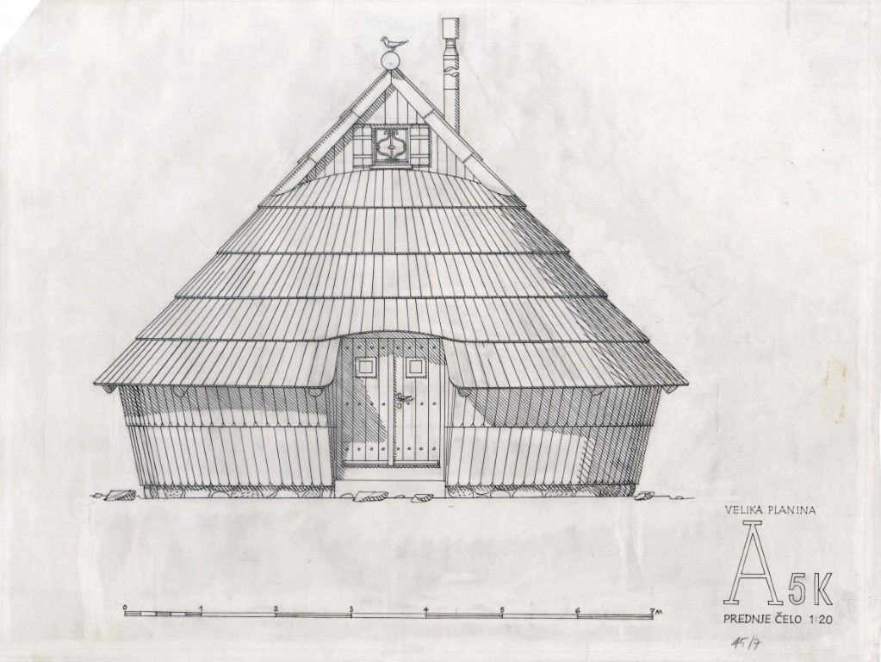
Ob 110. obletnici rojstva arhitekta Vlasta Kopača, Plečnikovega študenta in sodelavca, ki jo obeležujemo v letošnjem letu, se v petek, 16. junija 2023, v Plečnikovi hiši odpira razstava z naslovom Vlasto Kopač: Neutrudni humanist. Razstava je nastala na pobudo in v tesnem sodelovanju med Kopačevo hčerko Mojco Kopač in kustosinjo Plečnikove hiše Ano Porok, osvetljuje pa vsestranskost delovanja tega prevečkrat prezrtega arhitekta na mnogih področjih, od arhitekture do spomeniškega varstva, od gorništva do grafičnega oblikovanja.
Razstavo spremlja vrsta dogodkov, od Poletne muzejske noči že dan po njenem odprtju, do poglobljenih vodstev po razstavi s kustosinjo Ano Porok.

Petek, 16. junij, ob 13.00
Odprtje razstave Vlasto Kopač: Neutrudni humanist v Plečnikovi hiši bosta pospremila Blaž Peršin, direktor Muzeja in galerij mesta Ljubljane, in Ana Porok, avtorica in kustosinja razstave.

Sreda, 21. junij, ob 17.00
Prvo vodstvo po razstavi s kustosinjo Ano Porok

Vlasto Kopač (1913–2006) se je leta 1934 vpisal v Plečnikov seminar na Oddelku za arhitekturo Tehniške fakultete v Ljubljani. Hčerka Mojca Kopač se spominja anekdote o njegovem prihodu na Plečnikov seminar: »Mladi Vlasto je profesorja Plečnika prosil za mesto v seminarju. 'Je vse polno, pojdite k Vurniku!' ga je ta najprej zavrnil. Kopač se je znašel: 'Pod oknom je še prostor. Kaj, če bi tam postavil leseno desko na dve premični kozi in bi to vsako popoldne pospravil?' 'Ja, to bi šlo, ampak bom moral našo snažilko Ano vprašati, če je ne bo motilo,' je imel pomisleke Plečnik. Ni je motilo in tako je bil Kopač sprejet.«
Profesor je v nadarjenem študentu hitro zaznal izjemne delovne navade in risarske sposobnosti ter ga je pritegnil k aktivnemu delu pri tedaj aktualnih projektih: načrtovanju Vrta vseh svetih (Žale), zapornice na Ljubljanici in sakralnega objekta v Velem Ižu v Dalmaciji, opremi različnih glasil in knjig, snovanju umetnoobrtnih izdelkov, ki so bili na prodaj v prodajalni Lectarija v Ljubljani, ter oblikovanju pasarskih in mizarskih izdelkov.

Po prepričanju komunist, se je Kopač na začetku druge svetovne vojne pridružil Osvobodilni fronti oziroma uporu proti okupatorju. Kot grafični oblikovalec in ilustrator se je v ilegalnih tiskarnah upora ukvarjal z oblikovanjem partizanskih publikacij, denarnih bonov in različnih dokumentov, pa tudi s ponarejanjem okupatorjevih legitimacij, ki so omogočale gibanje ilegalcem.

Oktobra leta 1943 je bil aretiran in odpeljan v nemško koncentracijsko taborišče Dachau, od koder se je vrnil junija 1945. Od oktobra 1947 do junija 1952 je bil nato zaprt še v domovini, saj je bil na dachavskih procesih nedolžen obsojen najprej na smrt, po pritožbi pa na 20-letno zaporno kazen s prisilnim delom, zaplembo premoženja in odvzemom državljanskih pravic. Nepravična kazen pa ni zlomila njegovega duha, v svojih stališčih je ostal trden. Zavetje in trdno oporo je vedno imel doma, pri družini. Ni jim bilo lahko, najbolj boleče je bilo, da so ga zatajili mnogi prijatelji. Leta 1971 ga je okrožno sodišče v Ljubljani z razveljavitvijo obsodbe na dachavskih procesih popolnoma rehabilitiralo.

Po drugi svetovni vojni je zasnoval množico spomenikov, spominskih plošč in nagrobnikov, posvečenih žrtvam NOB; najbolj znana je ureditev spominske Poti ob žici oziroma Poti spominov in tovarištva v Ljubljani (1958–1976).

Z veliko odgovornostjo in značilno zavzetostjo je opravljal poklic konservatorja, tudi po upokojitvi je v stroki ostal zelo aktiven in je s svojimi izkušnjami pomembno prispeval k uspešni obnovi Plečnikovih Žal (1985–1992) in osrednje ljubljanske tržnice (1994–1995).

Življenjsko delo Vlasta Kopača pa je nedvomno projekt zaščite in turističnega razvoja Velike planine. Vse od leta 1935, ko je kot študent preživel poletje med pastirji, se je na planino rad vračal. Očarali so ga njena arhaična lepota, nenavadna pastirska arhitektura in gorska krajina ter njeni ljudje. Z njimi je stkal prijateljske vezi, raziskoval je pastirsko arhitekturo in njen razvoj skozi čas ter zbiral etnografske predmete. Kot naravovarstvenik in borec za ohranitev čim bolj prvobitne podobe Velike planine je vse življenje bedel nad to edinstveno naravno in kulturno dediščino.

Avtorica in kustosinja razstave Ana Porok je o razstavi izpostavila: »Arhitekt Vlasto Kopač se je s svojim predanim delom izkazal na mnogih področjih: v arhitekturi, v likovnem delovanju, v grafičnem oblikovanju, v spomeniškem varstvu, pri raziskovanju etnološkega, zgodovinskega in jezikovnega izročila, v gorništvu in publicistiki. Kopačeva dela nimajo avantgardnega, revolucionarnega ali ekstravagantnega značaja, so pa logična posledica Plečnikove šole, predvsem profesorjevih etičnih načel in pojmovanja moralne odgovornosti arhitekta. Kopač je ostajal zvest domačemu izročilu; pojmoval ga je dinamično in razvojno smiselno, pri čemer je ohranjal humanistično merilo. Njegova etika postaja v današnjem svetu vedno bolj aktualna.
Razstava ne bi mogla nastati brez naklonjenosti in pomoči hčerke Mojce Kopač, ki je žal med pripravami na razstavo po nenadni bolezni preminula. Njeno željo po predstavitvi očetovega dela je nadaljevala sorodnica Katja Šturm, za kar se jih iskreno zahvaljujemo, razstavo pa simbolno posvečamo tudi Mojci Kopač.«

Gradivo, predstavljeno na razstavi, v večini prihaja iz Plečnikove zbirke MGML in zasebne zbirke Mojce Kopač. Vlasto Kopač je že leta 1999 v zbirko Plečnikove hiše predal zbirko dragocenih Plečnikovih skic in svojih študijskih risb iz let 1934–1941, ko je bil študent in kasneje Plečnikov sodelavec pri projektu gradnje Vrta vseh svetih in Zapornice na Ljubljanici. Profesorjeve risbe je skrbno shranjeval in tako ohranil dragoceno gradivo, ki nudi vpogled v snovanje velikega arhitekta.
Za razstavo so nekaj ključnih načrtov, Kopačevih posebnih stvaritev in fotografij posodili tudi iz Muzeja novejše in sodobne zgodovine Slovenije, Muzeja za arhitekturo in oblikovanje ter Medobčinskega muzeja Kamnik.

SPREMLJEVALNI PROGRAM RAZSTAVE

17. 6. 2023, Poletna muzejska noč, vstop prost
od 18.00 do 24.00: Samostojen ogled razstave Vlasto Kopač
od 18.00 do 24.00: Samostojen ogled stalne razstave Plečnik.
od 18.00 do 24.00: Okna naj bodo bela, bela, čista, kratek dokumentarni film o celoviti prenovi Plečnikove hiše 2013–2015
od 18.00 do 21.00: Skrivnosti Plečnikovega vrta, samostojno interaktivno raziskovanje Plečnikovega vrta za družine
od 18.00 do 24.00: Vodeni ogledi originalnega Plečnikovega domovanja*
od 18.00 do 21.00: Spoznajmo Plečnikov vrt, vodeni ogledi za odrasle*
ob 19.00, 20.00 in 21.00 Vodstvo po umetniški intervenciji avstrijske sodobne umetnice Dorit Margreiter Choy*
* Obvezne prijave na vodene oglede sprejemamo 15. in 16. 6. na prijava@mgml.si

21. 6. 2023 ob 17.00
Prvo vodstvo po razstavi Vlasto Kopač s kustosinjo**

20. 9. 2023 ob 17.00
Vodstvo po razstavi Vlasto Kopač s kustosinjo**

7. 10. 2023 ob 11.00
Zadnje vodstvo po razstavi Vlasto Kopač s kustosinjo**

**Zaradi omejenega prostora so za vsa vodstva obvezne predhodne prijave na prijava@mgml.si ali 01 24 12 506.

Foto na vrhu:
Foto_00: Kopačev načrt počitniške hiše za Veliko planino, tip A5, nedatirano; foto: dokumentacija MAO

***
Obvezni podpisi priloženih fotografij
Foto_01: Vlasto Kopač riše v Plečnikovem seminarju na Stari tehniki, ok. 1938; foto: zasebni arhiv

Foto_02: Vlasto Kopač, razglednico z napisom “V tem znamenju boš zasužnjen!” je Kopač narisal leta 1938; foto: zasebni arhiv

Foto_03: Stran iz slikanice, ki jo je Kopač narisal med prestajanjem kazni v Centralnih zaporih v Ljubljani in jo je 1. maja 1949 za rojstni dan podaril hčerki Mojci. Izvirnik hrani Muzej novejše in sodobne zgodovine Slovenije; foto: MNSZS, R-14885-12

Foto_04: Vlasto Kopač je s svojimi izkušnjami pomembno prispeval k uspešni obnovi Plečnikovih Žal (1985–1992), ki so od julija 2021 na prestižnem Unescovem seznamu svetovne kulturne dediščine; foto: Andrej Peunik / MGML

Foto_05: Kopač je sodeloval tudi pri prenovi osrednje ljubljanske tržnice (1994–1995), skrb za Plečnikovo dediščino pa se nadaljuje tudi danes, saj se objekti postopno obnavljajo pod stalnim nadzorom Zavoda za varstvo kulturne dediščine Slovenije; foto: Matevž Paternoster / MGML

Kolofon razstave
VLASTO KOPAČ: NEUTRUDNI HUMANIST
občasna razstava, 16. 6.–8. 10. 2023

MUZEJ IN GALERIJE MESTA LJUBLJANE, PLEČNIKOVA HIŠA, zanje: Blaž Peršin, direktor

Avtorica in kustosinja razstave: Ana Porok
Produkcija razstave: Maja Kovač

Fotografije:
Zgodovinske črno-bele fotografije: Fototeka Muzeja novejše in sodobne zgodovine Slovenije, Janez Kališnik – iz zbirke Muzeja za arhitekturo in oblikovanje, zasebni arhiv Mojce Kopač, dokumentacija MGML, Plečnikova zbirka
Sodobne barvne fotografije: Matevž Paternoster, Andrej Peunik, Janja Železnikar

Razstavljeno gradivo: Muzej novejše in sodobne zgodovine Slovenije, Muzej za arhitekturo in oblikovanje, zasebna zbirka Mojce Kopač, MGML, Plečnikova zbirka

Oblikovanje: Bojan Lazarevič, Agora Proars
Konservatorska priprava gradiva: Konservatorska služba MGML: mag. Katarina Toman Kracina
Jezikovni pregled: Katja Paladin
Prevod v angleščino: Matic Šavli
Promocija: Maja Kovač, Nejc Kovačič, Ana Kure
Tehnična postavitev: O.K.vir, Tehnična služba MGML

Posebna zahvala za pomoč pri pripravi razstave: Mojca Kopač in Katja Šturm; dr. Miloš Kosec, Muzej za arhitekturo in oblikovanje; dr. Marko Štepec in Tina Fortič Jakopič, Muzej novejše in sodobne zgodovine Slovenije; Janja Železnikar, Medobčinski muzej Kamnik

